- 表的优化与列类型选择
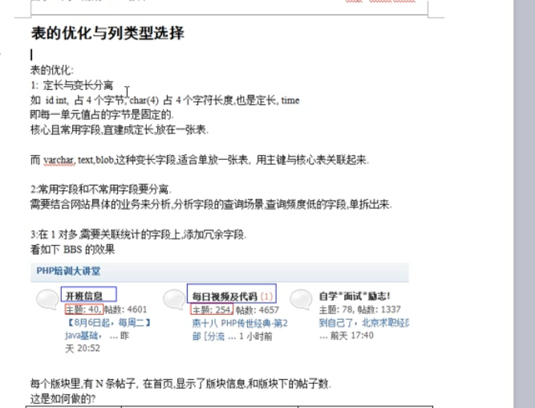
- 定长和表长分离：
- 常用字段和不常用字段要分离
- 在1对多需要关联统计的字段上、添加冗余字段、（逆三范式）；
- 列选择原则；
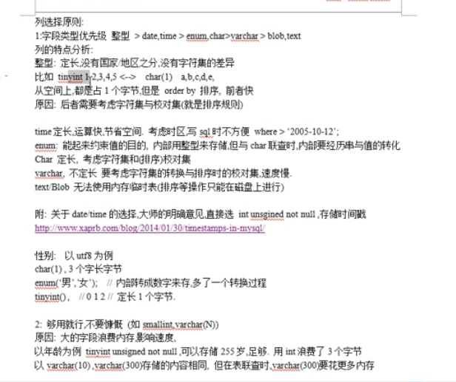
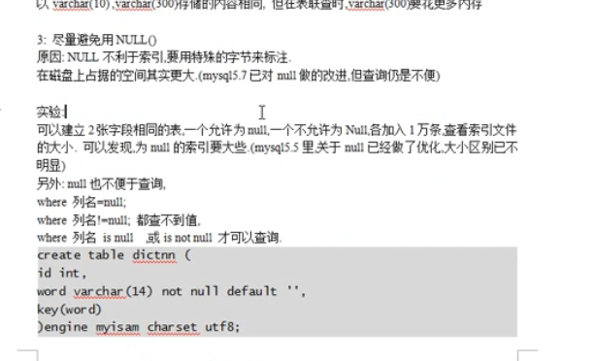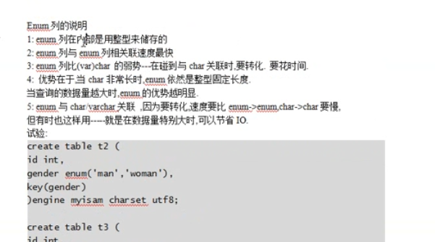
- 字段优先级 整型 > date、time > enum(枚举) char >varchar > blob,text
- 够用就行，不要慷慨
- 经量避免有NULL
- 索引优化策略
- 索引类型
Btree索引

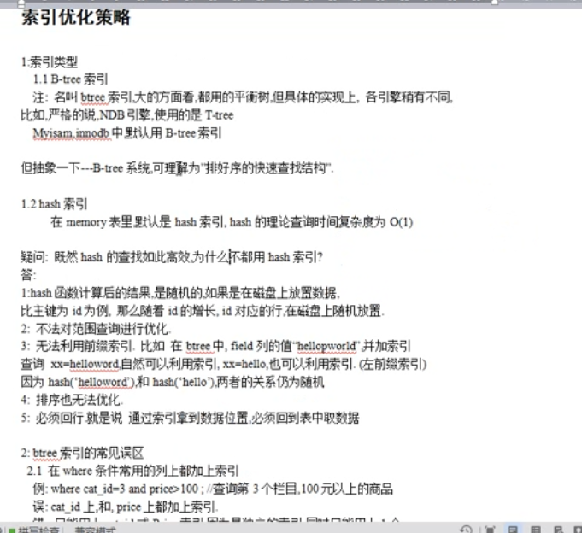
- hash 索引
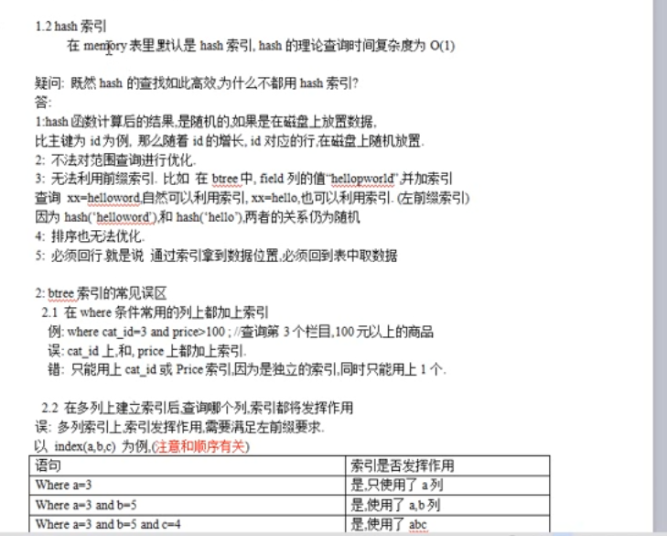

- btree索引的常见误区（左前缀原则）
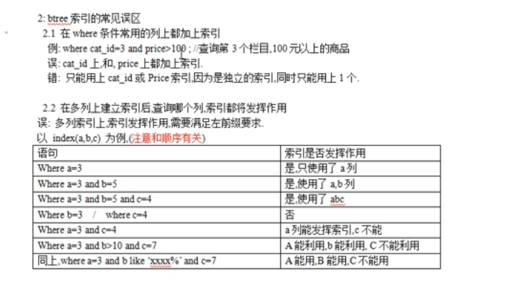
- 经典题目
